學

生

作

品

學生作品：
說明：文件檔僅記錄平面資料，呈現口語能力之影音檔記錄於短片中，短片記錄對象盡量比免選擇呈現英文能力較好的學生，著重記錄英文能力中下學生參與、努力、進步的過程。
依序為802810817。
802班級屬性分析：
原班29人，共28人上實用英語，4-5人一組，共分6組。班級整體英文能力較弱，因為全英教學，多數學生聽不懂也看不懂，上課經常是老師跟少數幾個能力好的學生在互動而已。班級對於求表現的同學會冷眼旁觀，課程參與度是三個班中最低落。但在最後繪製明信片的部分，最自由奔放，總算在最後扳回一城。
明信片繪製： | 明信片書寫：
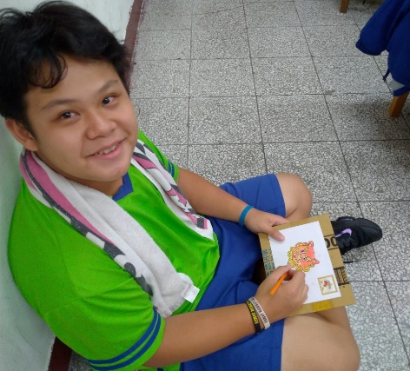 | 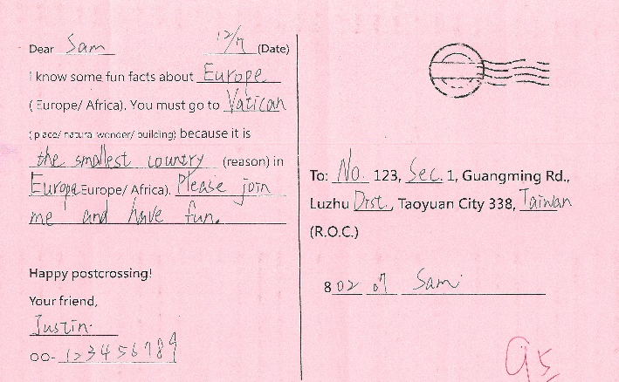
80211 黃皖翊 Jemmy  Focus on one thing | 80202 吳承瑋 Justin  Europe
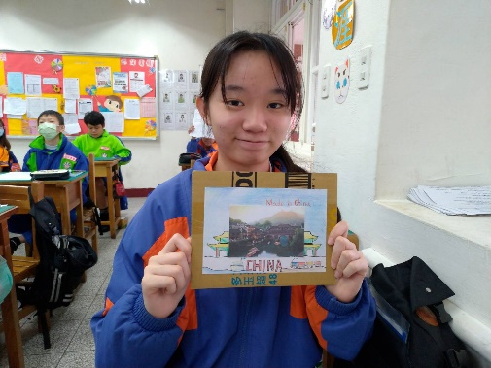 | 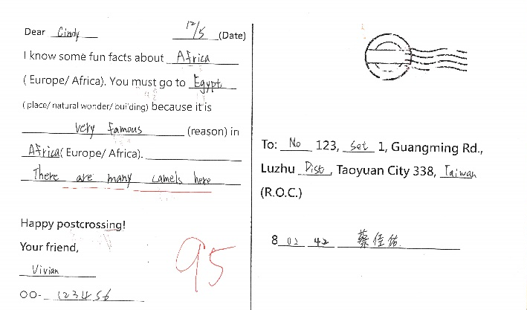
80231 江芷淇 Cathy  Landscape with drawing | 80239 陳嫻芮 Vivian  Africa
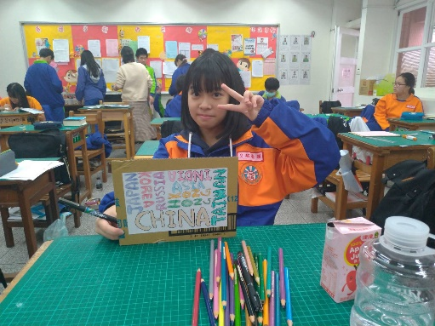 | 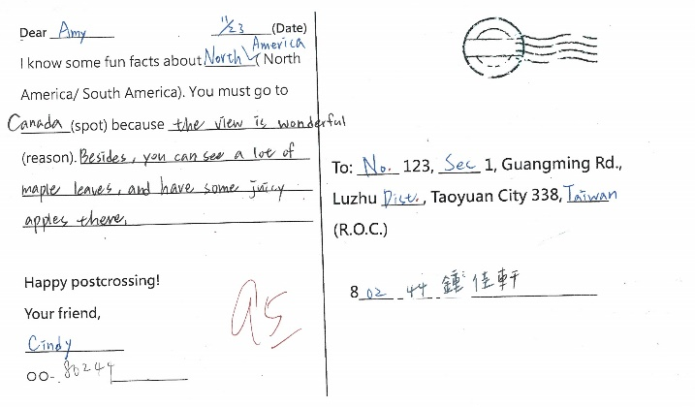
80243駱姿穎 Fiona  Drawing | 80242 蔡佳佑 Cindy  North America

810班級屬性分析：
原班28人，共28人上實用英語，4-5人一組，共分6組。班級整體英文能力中間水準，大抵說來聽說水準全班趨於一致，上課氣氛融洽，課課程參與度屬於中等，若個別接觸，學生都挺好學上進，且有多位學生願意回家查資料，寫出自己的各大洲介紹。唯一可惜的是上課時並非每個能力好的同學都願意求表現，教學活動中的Q and A問答經常只有一組獨占鰲頭，也有一組經常殿後。
明信片繪製： | 明信片書寫：
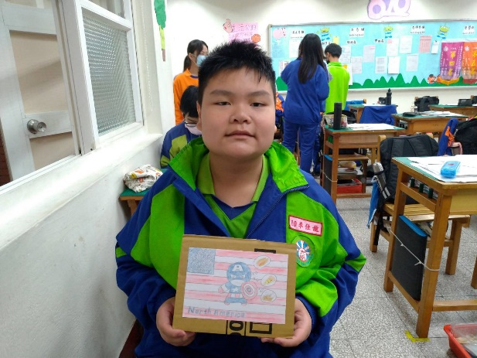 | 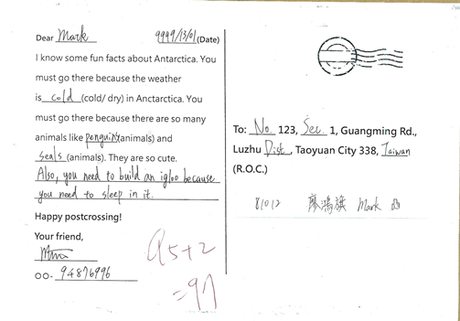
81001 李佳龍 Runny  Focus on one thing. | 81036 范宇辰 Mimi  Antarctica
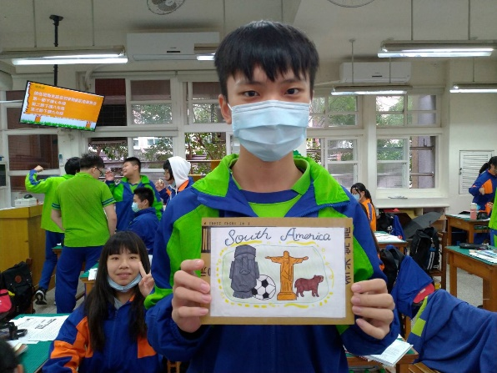 | 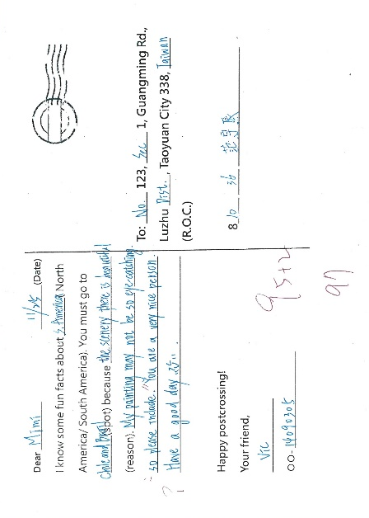
81002 李崇維 Vic  Focus on one topic | 81002 李崇維 Vic  South America
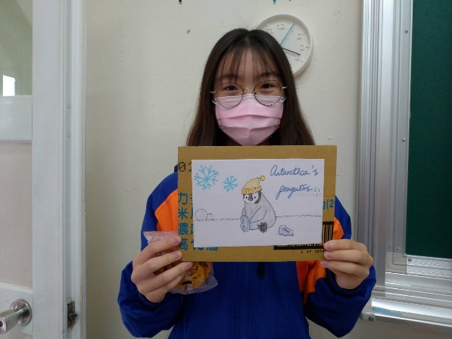 | 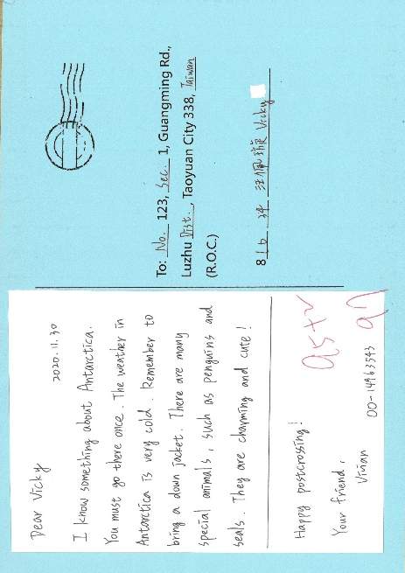
81036 李柏勳 Vivian  Focus on one topic | 81036 李柏勳 Vivian  Antarctica

817班級屬性分析：
原班28人，共25人上實用英語，5人一組，共分5組。班級整體英文能力中間偏高，課程參與熱烈、配合度高、互動良好，大抵上全班樂於參與也勇於發言，經常堅持English only的上課守則，能力較差得同學也會盡量嘗試。而在明信片繪製的部分，初期給予過度期望，學生給自己很大的壓力，遇到瓶頸期，學生繪製的過程中顯得綁手綁腳，所幸最後仍有很好的結果。同時，因該班另有視藝老師指導，額外畫了三節課，作品相對精緻，故呈現較多優秀作品。在此謝謝817，在整個課程進行的過程中，給予任課老師很好的回饋，若能長此以往，聽說必能有長足的進步。
明信片繪製： | 明信片書寫：
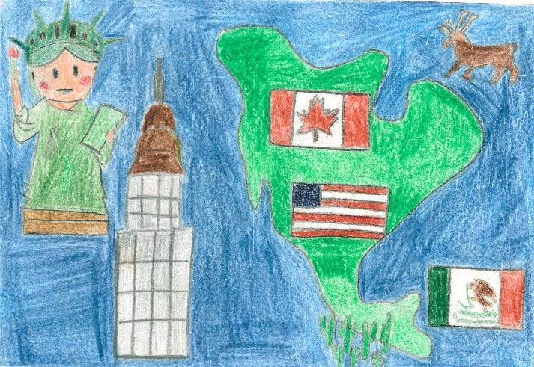 | 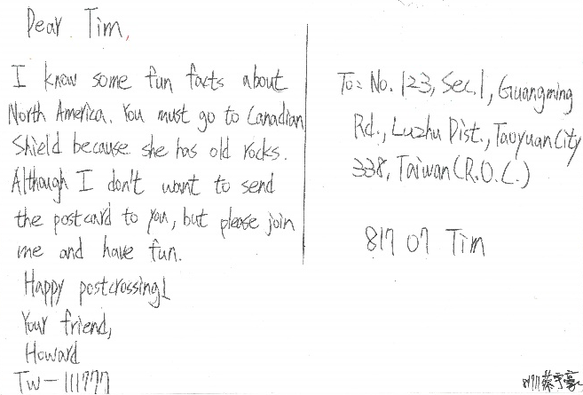
81711蔡宇豪 Howard, North America, Drawing
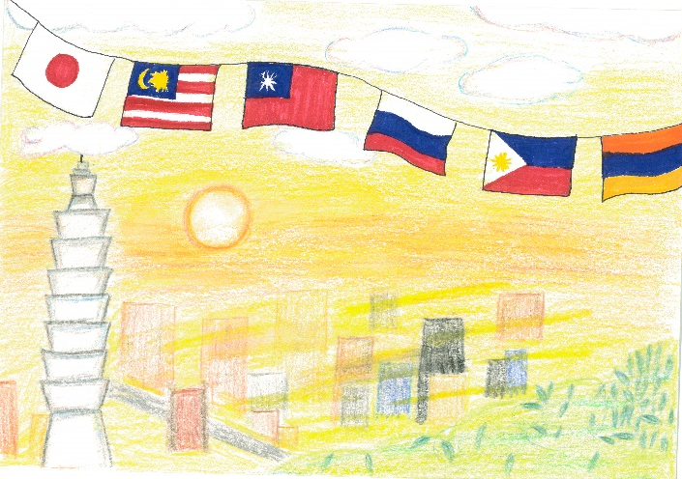 | 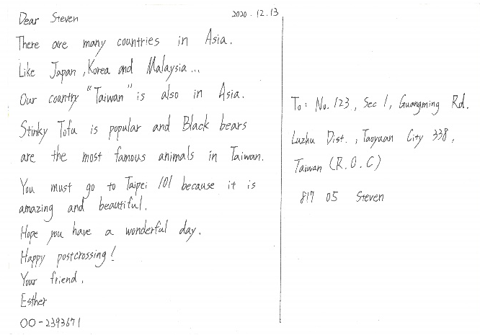
81731王婷 Esther, Asia, Drawing
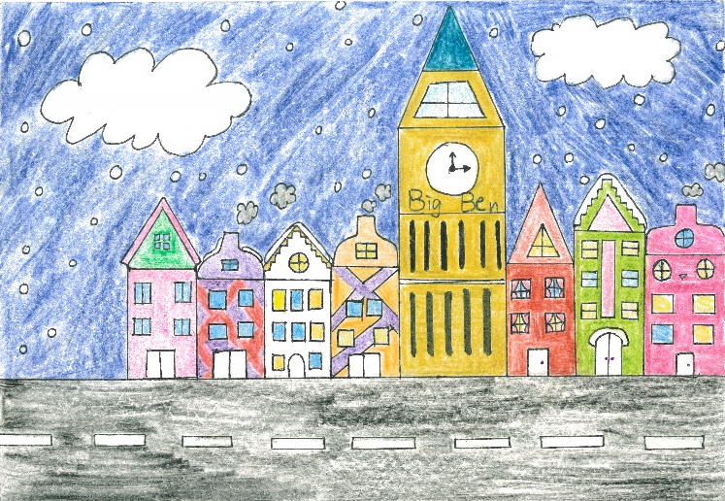 | 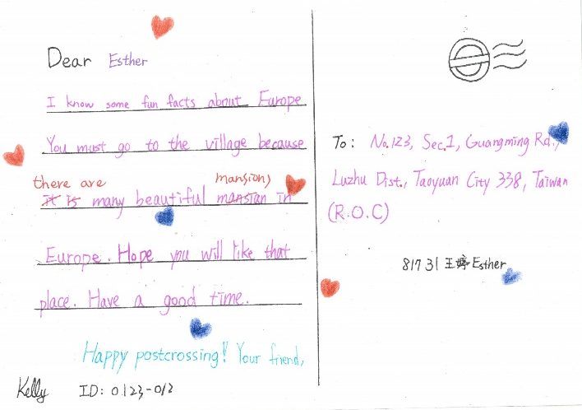
81739陳卉妤 Kelly, Europe, Drawing

自學紀錄：
本課程的每張學習單均提供1-2的空白欄供學生自行查找相關資訊，目的在於鼓勵學生自學，然就任課老師觀察，主題二世界七大洲因屬於開放性問答，對於學生而言，自行查資料門檻較高，達成率較低，多半是根據老師提供的架構完成作業。而在主題三Postcrossing查自己家裡的地址，只需掃描QR code, 同時因連結學生生活經驗，每班幾乎能有3-5人完成。希望學生自行申請Postcrossing的教學目標，達成率0，對於所謂自學的目標，應針對學生能力再做調整，才能達到預期的目標。
自學紀錄：我所認識的七大洲。 | 自學紀錄：查自己家的地址。
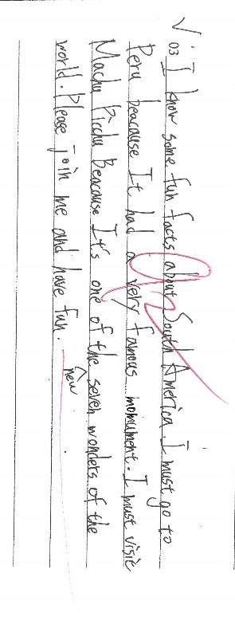 | 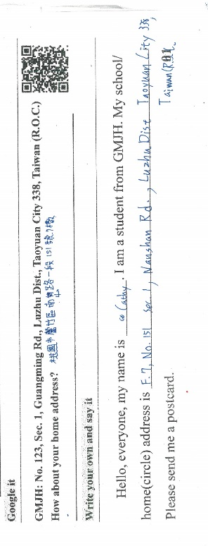
81006 邱煒驊 Evan | 80231江芷淇 Cathy
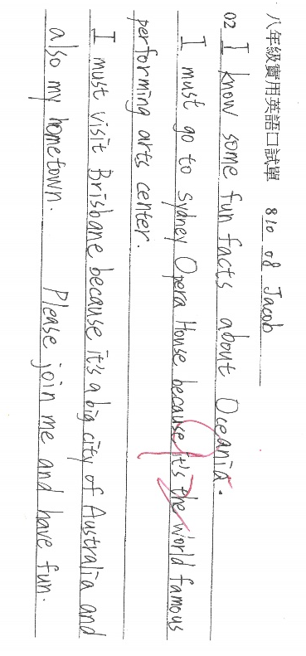 | 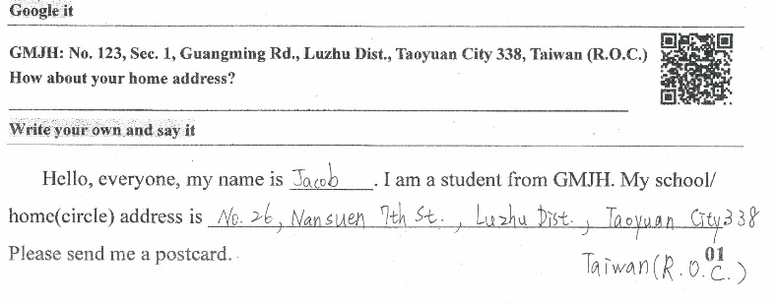
81008陳章耀 Jacob | 81008陳章耀 Jacob
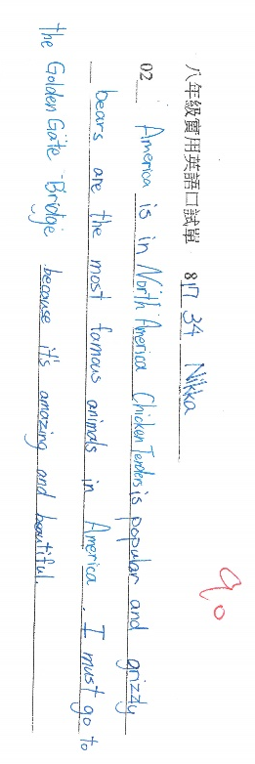 | 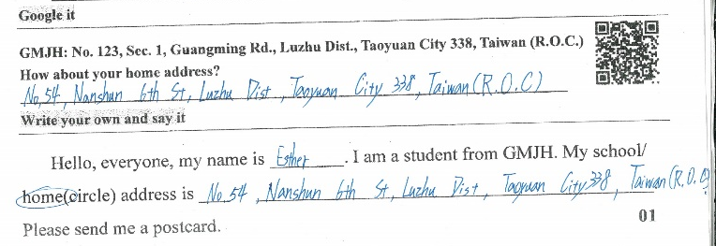
81734 洪美清 Nikka | 81731 王婷 Esther

